— Вы можете пройти ультразвуковые исследования по адресу: Бабушкина, 44 (телефон регистратуры 21-00-74)
 | Специалисты: | Время приемов:
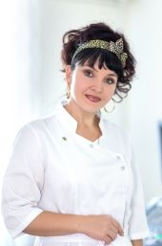 | Пичугина Любовь Владимировна  врач ультразвуковой диагностики | понедельник-пятница 9.00-15.00,  суббота 9.00-14.00
 | Чистякова Марина Владимировна  врач ультразвуковой диагностики,  врач функциональной диагностики  высшей квалификационной категории,  доктор медицинских наук | по графику
 | Шарапова Людмила Федоровна  врач ультразвуковой диагностики | вторник, четверг, пятница 08.30-12.15
 | Дубинина Оксана Анатольевна  врач ультразвуковой диагностики  высшей квалификационной категории | понедельник, среда 09.00-12.00
 | Козьмина Елена Александровна  врач ультразвуковой диагностики  высшей квалификационной категории | суббота 09.00-13.00
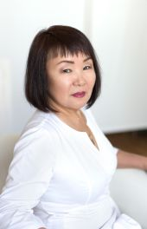 | Балабанова Светлана Чимитовна  врач ультразвуковой диагностики | понедельник-четверг 13.00-16.00  суббота 9.00-15.00
 | Иозефсон Сергей Абрамович  врач гинеколог,  врач ультразвуковой диагностики,  доктор медицинских наук | четверг 17.00-19.00
 | Шеломенцева Оксана Петровна  врач ультразвуковой диагностики | четверг, пятница 15.00-18.00  суббота 14.00-17.00

Прейскурант на медицинские услуги
диагностической поликлиники
клиники ЧГМА
№ п/п | Наименование медицинской услуги | Цена, руб.
 | Ультразвуковые исследования
 | УЗИ в акушерстве
1 | УЗДГ плода | 800
2 | Определение пола плода | 200
3 | Скрининговое ультразвуковое исследование в 11-14 недель беременности | 1000
4 | Скрининговое ультразвуковое исследование в 11-14 недель при многоплодной беременности | 1700
5 | Скрининговое ультразвуковое исследование в 18-24 недели беременности | 1500
6 | Скрининговое ультразвуковое исследование в 18-24 недели при многоплодной беременности | 2500
7 | Скрининговое ультразвуковое исследование в 28-34 недели беременности | 1500
8 | Скрининговое ультразвуковое исследование в 28-34 недели при многоплодной беременности | 2500
9 | УЗИ беременных в 3D и 4D + фото | 1500
10 | УЗИ беременных вне скрининга | 1300
11 | Цервикометрия | 400
12 | Контроль УЗИ (в течении месяца) | 400
13 | Контроль овуляции (первично) | 650
14 | Контроль овуляции (повторно) | 500
 | УЗИ внутренних женских половых органов
1 | УЗИ гинекологическое | 650
2 | УЗИ интравагинальное органов малого таза | 900
 | УЗИ мочевыделительной и половой системы
2 | УЗИ органов мошонки | 600
3 | УЗИ почек и надпочечников | 600
4 | УЗИ предстательной железы | 500
5 | УЗИ мочевого пузыря с остаточной мочой | 550
 | УЗИ органов брюшной полости
1 | УЗИ абдоминальное (печень+ поджелудочная железа +селезенка+желчный пузырь) | 900
2 | УЗИ аорты | 500
3 | УЗИ трансректальное предстательной железы | 900
 | УЗИ органов грудной полости
1 | УЗИ вилочковой железы | 500
2 | УЗИ плевральной полости и легких | 400
 | УЗИ поверхностно расположенных органов и структур
1 | УЗИ глазных яблок | 500
2 | УЗИ лимфатических узлов | 450
3 | УЗИ молочных желез | 750
4 | УЗИ мягких тканей | 550
5 | УЗИ тазобедренных суставов | 650
6 | УЗИ сустава (взрослым) | 550
7 | УЗИ слюнных желез | 450
8 | УЗИ щитовидной и паращитовидной желез | 650
 | Пункции из образований
1 | Пункция лимфатического узла под контролем УЗИ | 1100
2 | Цитологическое исследование пунктата лимфатических узлов | 500
3 | Пункция новообразования молочной железы прицельная под контролем УЗИ | 1000
4 | Цитологическое исследование пунктата молочных желез | 500
5 | Пункция новообразования мягких тканей под контролем УЗИ | 1000
6 | Цитологическое исследование пунктата мягких тканей | 500
7 | Пункция образования щитовидной железы под контролем УЗИ | 1100
8 | Цитологическое исследование пунктата щитовидной железы | 500

Опрос
Пройти анкетирование пациентов с целью улучшения качества услуг

Наши специалисты
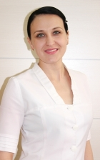
Воробей Наталия НиколаевнаВрач стоматолог-терапевт
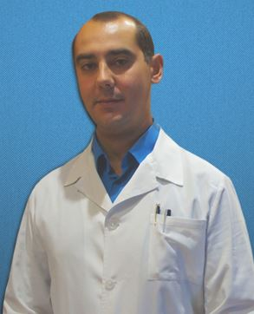
Выскубов Роман АлександровичВрач стоматолог-терапевт
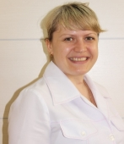
Мищенко Мария НиколаевнаВрач стоматолог-терапевт
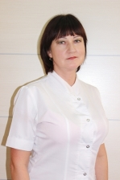
Смирницкая Марина ВалентиновнаВрач стоматолог-терапевт
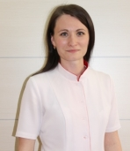
Никулина Валентина ЮрьевнаВрач стоматолог-терапевт
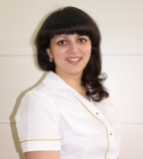
Потапова Алёна ЭрнстовнаВрач стоматолог-терапевт
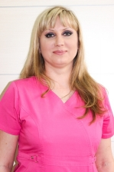
Рула Светлана БорисовнаВрач стоматолог-терапевт
Родионова Екатерина ЮрьевнаВрач стоматолог-терапевт
Воробей Наталия НиколаевнаВрач стоматолог-терапевт
Выскубов Роман АлександровичВрач стоматолог-терапевт
Мищенко Мария НиколаевнаВрач стоматолог-терапевт
Смирницкая Марина ВалентиновнаВрач стоматолог-терапевт
Никулина Валентина ЮрьевнаВрач стоматолог-терапевт
Потапова Алёна ЭрнстовнаВрач стоматолог-терапевт
Рула Светлана БорисовнаВрач стоматолог-терапевт
Родионова Екатерина ЮрьевнаВрач стоматолог-терапевт
Воробей Наталия НиколаевнаВрач стоматолог-терапевт
Выскубов Роман АлександровичВрач стоматолог-терапевт
Мищенко Мария НиколаевнаВрач стоматолог-терапевт
Смирницкая Марина ВалентиновнаВрач стоматолог-терапевт
Никулина Валентина ЮрьевнаВрач стоматолог-терапевт
Потапова Алёна ЭрнстовнаВрач стоматолог-терапевт
Рула Светлана БорисовнаВрач стоматолог-терапевт
Родионова Екатерина ЮрьевнаВрач стоматолог-терапевт

